השנה | 1964
התגלית | בידוד הרכיב הפעיל מצמח הקנאביס.
החוקרים המעורבים | פרופ' רפאל משולם ופרופ' יחיאל גאוני
תמונות החוקרים | 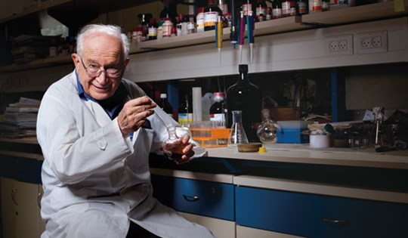 פרופ' רפאל משולם
המוסד האקדמי בו עובדים החוקרים | האוניברסיטה העברית בירושלים , בית הספר לרוקחות שבפקולטה לרפואה.
פרסים חשובים בהם זכו החוקרים | פרופ' משולם זכה ב:  פרס ישראל לחקר הכימיה לשנת תש"ס (2000)  פרס אמת לשנת 2012  פרס רוטשילד לשנת תשע"ב (2012) במדעי הכימיה ובמדעי הפיזיקה
נושא בתכנית הלימודים שניתן לקשר את התגלית אליו | גוף האדם בדגש הומאוסטזיס  מערכת העצבים  השפעת חומרים על מערכת העצבים  סמים
"סיפורה של תגלית" התגלית והעבודה המדעית של החוקרים | בצמח הקנביס, שמפיקים ממנו, את הסם האסור, חשיש, קיימים כמה חומרים בעלי תכונות מרפא. את החומר הפעיל בחשיש, הטטרה-הידרוקנבינול (THC), גילה פרופ' משולם עוד בתחילת הקריירה המדעית שלו, בעודו חוקר צעיר במכון ויצמן למדע ברחובות. שותפיו למחקר ולגילוי היו ד"ר יחיאל גאוני וד"ר יובל שבו. הגילוי הוביל לחקר הקנבינואידים.  בתחילת שנות ה־60 היה פרופ' רפאל משולם חבר צעיר בסגל האקדמי של מכון וייצמן. בימים ההם בדיוק חזר מארצות הברית, סיים את הדוקטורט וחיפש נושא מעניין למחקר. במסגרת חיפושיו התפלא פרופ' משולם לגלות שאף על פי שכבר במאה ה־19 בודד המורפין מהאופיום והקוקאין מהקוקה, ולמרות השימוש (הלא חוקי) הנרחב במריחואנה ובחשיש ברחבי העולם, החומר הפעיל בצמח הקנאביס טרם התגלה.  בשיתוף עם ד"ר יובל שבו וד"ר יחיאל גאוני בודד פרופ' משולם מספר רב של חומרים מקנאביס. מתוך עשרות החומרים שהתגלו, לחומר אחד בלבד - THC ) טטרה־הידרו־קנבינול) היו תכונות פסיכואקטיביות.  בסוף שנות ה־80, קבוצה אמריקאית ברשותה של פרופ' אלין האולט גילתה את הקולטן שאליו מתקשר THC דבר שהוביל להבנת מנגנון הפעולה של החומר. בשנות ה־90 התברר שבמוח האנושי מתקיימת מערכת אנדוקנבינואידית, וחומרים המיוצרים בתוך הגוף מפעילים אותה ומייצרים אצלנו תחושות ורגשות בתחום הנורמה. ה־THC "מחקה" את פעילותם של החומרים הטבעיים אך גורם לתחושות, הרגשות ומחשבות מוקצנות.  מאז בידודו ב-1964 ועד היום נכתבו על ה-THC כעשרת אלפים מחקרים מדעיים. פרופ' משולם וצוותו במחלקה לחומרי טבע בבית הספר לרוקחות באוניברסיטה העברית המשיכו בחקר החומרים בחשיש והמטבוליטים הנוצרים מהם בגוף. פרופ' משולם יצר חומרים דומים בעלי השפעות שונות על הגוף, המצויים כעת בפיתוח על ידי חברות לייצור תרופות.
פעילויות לתלמידים, כתבות וסרטונים | סרט דוקומנטרי בשם “המדען” על רפאל משולם  גיליון מספר 195 של שמורת טבע. העוסק בנושא הקנאביס הרפואי.  פעילות שמעלה את השאלה של לגליזציה של מריחואנה ומשלבת את גילוי החומר הפעיל במריחואנה ע"י פרופ' משולם  פרופסור רפאל משולם, זוכה פרס אמ"ת 2012 בכימיה - סרטון
מקורות מידע | על פרופ' רפאל משולם באתר מקבלי פרסי ישראל  שימושי הקנביס ברפואה, כתבה מאת טל דניאל האתר הרופאים של ישראל 26.10.2008

